**ФГОУ ВПО «ОРЕНБУРГСКИЙ ГОСУДАРСТВЕННЫЙ**

**АГРАРНЫЙ УНИВЕРСИТЕТ»**

# Кафедра Информатики и информационного обеспечения

**КУРСОВОЙ ПРОЕКТ**

## Тема: Принятие решения в организационно-управленческих задачах.

Выполнил:

студент: Султанов Мурат

33 группа, факультет информационных технологий

Научный руководитель:

к.п.н. Матвеев Александр Геннадьевич

### Оренбург – 2010

Аннотация

Целью курсового проекта является освоение методики принятия решений в одно и многокритериальных задачах.

Область применения результатов работы организационно – управленческое планирование.

1. Задание 1

Предприниматель объявил о наборе штата для изготовления пластиковых окон, при производстве которых по технологии требуется выполнение 5 операций. На объявление откликнулись 8 человек, которые были подвергнуты экзамену на качество выполнения указанных операций. Качество оценивалось по 10 бальной шкале (10 – высшее качество). Результаты приведены в таблице 1. Необходимо принять решение о приеме на работу, при этом учесть следующую информацию:

- Репин и Суриков категорически отказываются работать вместе;

- Костин обладает вздорным характером, склонен к скандалам.

Кандидаты предъявили требования к уровню заработной платы, приведенной в таблице 1. Известна также производительность каждого работника.

Таблица 1 Характеристики претендентов

|  |  |  |  |  |  |  |  |  |  |  |  |  |  |  |  |
| --- | --- | --- | --- | --- | --- | --- | --- | --- | --- | --- | --- | --- | --- | --- | --- |
| кандидаты | Качество выполнения | | | | | Требования к плате | | | | | Производительность | | | | |
| 1 | 2 | 3 | 4 | 5 | 1 | 2 | 3 | 4 | 5 | 1 | 2 | 3 | 4 | 5 |
| Иванов | 6 | 4 | 7 | 7 | 4 | 12 | 15 | 15 | 20 | 15 | 26 | 28 | 23 | 20 | 27 |
| Петров | 9 | 8 | 7 | 6 | 7 | 12 | 14 | 15 | 17 | 14 | 15 | 17 | 15 | 14 | 18 |
| Сидоров | 10 | 8 | 8 | 5 | 6 | 24 | 25 | 27 | 27 | 18 | 12 | 18 | 19 | 19 | 17 |
| Костин | 5 | 7 | 5 | 5 | 3 | 28 | 27 | 22 | 24 | 10 | 15 | 13 | 13 | 16 | 17 |
| Репин | 4 | 8 | 6 | 9 | 5 | 32 | 35 | 23 | 27 | 30 | 23 | 25 | 23 | 29 | 23 |
| Суриков | 5 | 6 | 9 | 10 | 4 | 20 | 13 | 14 | 15 | 16 | 15 | 13 | 14 | 15 | 27 |
| Орлов | 6 | 9 | 4 | 5 | 9 | 24 | 15 | 17 | 17 | 25 | 19 | 15 | 18 | 19 | 13 |
| Водкин | 8 | 5 | 8 | 3 | 7 | 18 | 19 | 14 | 15 | 23 | 13 | 17 | 16 | 15 | 17 |
| Ли | 8 | 6 | 9 | 7 | 6 | 10 | 16 | 17 | 18 | 23 | 19 | 15 | 18 | 19 | 17 |
| Соколов | 6 | 8 | 6 | 4 | 9 | 18 | 19 | 14 | 15 | 23 | 18 | 17 | 14 | 12 | 18 |

Требуется:

1. Распределить операции между претендентами так, чтобы качество выполнения каждой операции было максимальным.
2. Построить область изменений значений критериев. Проанализировать зависимость суммарной производительности и показателя качества от фонда заработной платы.
3. Разработать процедуру поиска удовлетворительных значений критериев и принять решение.

Для решения задачи введем в рассмотрение переменные xij специального вида, каждая из которых будет принимать только два значения – 0 и 1, а именно: всякому назначению бригады на объект будет соответствовать единица, в противном – ноль.

Тогда искомый план значений будет содержать 50 значений переменных. Причем каждый столбец должен содержать только одну единицу и остальные нули, так как операцию может выполнять только один рабочий (см. табл. 2).

Таблица 2

|  |  |  |  |  |  |
| --- | --- | --- | --- | --- | --- |
| Кандидаты | Качество выполнения | | | | |
| 1 | 2 | 3 | 4 | 5 |
| Иванов | X11 | X12 | X13 | X14 | X15 |
| Петров | X21 | X22 | X23 | X24 | X25 |
| Сидоров | X31 | X32 | X33 | X34 | X35 |
| Костин | X41 | X42 | X43 | X44 | X45 |
| Репин | X51 | X52 | X53 | X54 | X55 |
| Суриков | X61 | X62 | X63 | X64 | X65 |
| Орлов | X71 | X72 | X73 | X74 | X75 |
| Водкин | X81 | X82 | X83 | X84 | X85 |
| Ли | X91 | X92 | X93 | X94 | X95 |
| Соколов | X101 | X102 | X103 | X104 | X105 |
| Прием на работу | 1 | 1 | 1 | 1 | 1 |

С учетом особенностей введенных переменных целевую функцию можно вычислить по формуле:

Z= 6X11 +4X12 +7X13 +7X14 +4X15 +…+6 X101 +8X102 +6X103 +4X104 +9X105. (1.1)

Ограничения, связанные с тем, что каждый кандидат может выполнять только одну операцию, математически можно записать следующим образом:

(1.2)

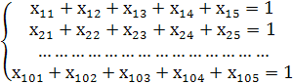

Кроме того, все искомые переменные неотрицательны:

xij0, где i=1, 2, …, 5; j=1, 2, …,10. (1.3)



Таким образом, необходимо максимизировать целевую функцию (1,1) при условии, что на переменные наложены ограничения (1,2) (1,3) и примем в учет то, что Репин и Суриков категорически отказываются работать вместе. А также Костин обладает вздорным характером, склонен к скандалам. Это отображается в ограничениях в поиске решения. В ограничениях указываем что сумма двух ячеек при выборе Репина и Сурикова должна быть меньше либо равной единице. И в ячейке, которая предполагает выбор Костина, должна быть равна нулю.

Воспользуемся возможностями надстройки «поиск решения» приложения MS Excel. Для этого организуем данные на листе MS Excel так, как это показано на рисунке 3.

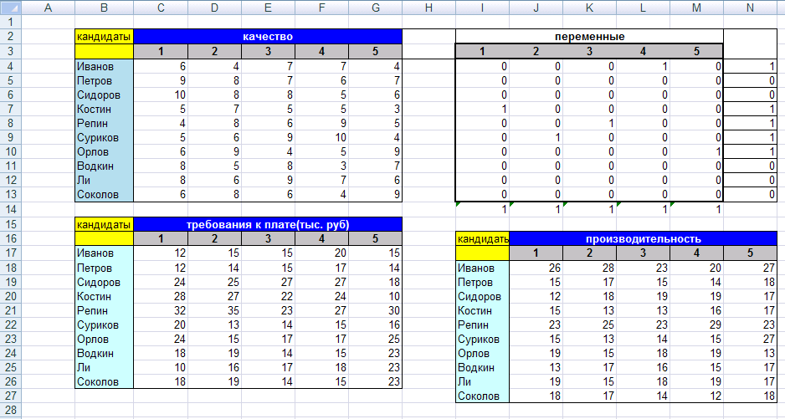

Рисунок 3

На данном рисунке показаны 3таблицы кандидатов и таблица переменных. Воспользуемся надстройкой приложения Excel «поиск решений» (рисунок 4). Для этого в ячейку введем целевую функцию, в настройках поиска решения укажем ячейки переменных, которые мы изменяем и добавим ограничения, которые мы наносим на ячейки.

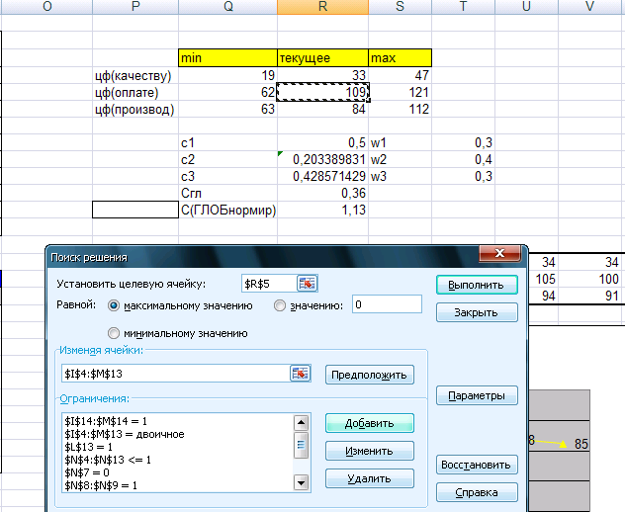

Рисунок 4

Далее мы находим минимальные и максимальные значения всех трех целевых функций. Это нам пригодится для разработки поиска альтернативных значений критериев и принять наиболее благоприятное для лица, принимающего решение, т.е. нас, решение.

Для вычисления нормированного значения критерия воспользуемся формулой 1.

(1)

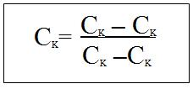

Следующим шагом производим оптимизацию по глобальному критерию. Глобальный критерий имеет вид:

(2)



2. Задание 2

Используя метод ELECTRE, произвести выбор стиральной машины на основе ассортимента магазина «Техносила».

Ассортимент магазина «Техносила» представлена в таблице 1. В таблице также представлена цена товара, ее максимальная нагрузка, максимальное количество оборотов и габариты данного наименования.

|  |  |  |  |  |
| --- | --- | --- | --- | --- |
| Название стиральной машины | Цена | Максимальная нагрузка | Максимальное количество оборотов | Габариты |
| 1. Multi W600 GalaGrande XL | 57990 | 7 | 1600 | 300000 |
| 1. AEG LS 72840L | 30990 | 6 | 1200 | 229000 |
| 1. Gorenje WA 62102 | 15990 | 6 | 1000 | 306000 |
| 1. Miele W614 | 58990 | 5.5 | 1100 | 246000 |
| 1. Hotpoint Ariston ARSD 129 | 25990 | 5 | 1200 | 209000 |
| 1. Electrolux EWTS 10420W | 19990 | 5.5 | 1000 | 204000 |
| 1. Miele WT 2780WPM | 89990 | 5.5 | 1600 | 331000 |
| 1. Miele W604 | 49990 | 5.5 | 1200 | 259000 |
| 1. Gorenje WS43123 | 19990 | 4.5 | 1200 | 224000 |
| 1. Whirlpool AWG650 | 13990 | 6 | 1000 | 280000 |

Далее произведем ранжирование таблицы. Т.е. исключим те альтернативы, которые по каждому критерию являются хуже чем хотя бы одна другая альтернатива. Для этого сначала выстроим в порядке ухудшения альтернативы по каждому критерию (табл. 2).

|  |  |  |  |  |
| --- | --- | --- | --- | --- |
| Ранг | Цена | Мксимальная нагрузка | Максимальное количество оборотов | Габариты |
| 1 | Whirlpool AWG650 | Multi W600 GalaGrande XL | Multi W600 GalaGrande XL | Electrolux EWTS 10420W |
| 2 | Gorenje WA 62102 | AEG LS 72840L | Miele WT 2780WPM | Hotpoint Ariston ARSD 129 |
| 3 | Electrolux EWTS 10420W | Gorenje WA 62102 | AEG LS 72840L | Gorenje WS43123 |
| 4 | Gorenje WS43123 | Whirlpool AWG650 | Hotpoint Ariston ARSD 129 | AEG LS 72840L |
| 5 | Hotpoint Ariston ARSD 129 | Miele W614 | Miele W604 | Miele W614 |
| 6 | AEG LS 72840L | Electrolux EWTS 10420W | Gorenje WS43123 | Miele W604 |
| 7 | Miele W604 | Miele WT 2780WPM | Miele W614 | Whirlpool AWG650 |
| 8 | Multi W600 GalaGrande XL | Miele W604 | Gorenje WA 62102 | Multi W600 GalaGrande XL |
| 9 | Miele W614 | Hotpoint Ariston ARSD 129 | Electrolux EWTS 10420W | Gorenje WA 62102 |
| 10 | Miele WT 2780WPM | Gorenje WS43123 | Whirlpool AWG650 | Miele WT 2780WPM |

На следующем шаге произведем сравнение каждой альтернативы с другими по очереди (табл.3…13).

|  |  |  |  |  |  |  |  |  |  |
| --- | --- | --- | --- | --- | --- | --- | --- | --- | --- |
| 1 | 2 | 3 | 4 | 5 | 6 | 7 | 8 | 9 | 10 |
| Цена | - | - | + | - | - | + | - | - | - |
| Максимальная нагрузка | + | + | + | + | + | + | + | + | + |
| Максимальное количество оборотов | + | + | + | + | + | 0 | + | + | + |
| Габариты | - | - | + | - | - | + | - | - | - |
| 2 | 1 | 3 | 4 | 5 | 6 | 7 | 8 | 9 | 10 |
| Цена | + | - | + | - | - | + | + | - | - |
| Максимальная нагрузка | - | 0 | + | + | + | + | + | + | 0 |
| Максимальное количество оборотов | - | + | + | 0 | + | - | 0 | 0 | + |
| Габариты | + | + | + | - | - | + | + | - | + |
| 3 | 1 | 2 | 4 | 5 | 6 | 7 | 8 | 9 | 10 |
| Цена | + | + | + | + | + | + | + | + | - |
| Максимальная нагрузка | - | 0 | + | + | + | + | + | + | 0 |
| Максимальное количество оборотов | - | - | - | - | 0 | - | - | - | 0 |
| Габариты | + | - | - | - | - | + | - | - | - |
| 4 | 1 | 2 | 3 | 5 | 6 | 7 | 8 | 9 | 10 |
| Цена | - | - | - | - | - | + | - | - | - |
| Максимальная нагрузка | - | - | - | + | 0 | 0 | 0 | + | - |
| Максимальное количество оборотов | - | - | + | - | + | - | - | - | + |
| Габариты | + | - | + | - | - | + | + | - | + |
| 5 | 1 | 2 | 3 | 4 | 6 | 7 | 8 | 9 | 10 |
| Цена | + | + | - | + | - | + | + | - | - |
| Максимальная нагрузка | - | - | - | - | - | - | - | + | - |
| Максимальное количество оборотов | - | 0 | + | + | + | - | 0 | 0 | + |
| Габариты | + | + | + | + | - | + | + | + | + |
| 6 | 1 | 2 | 3 | 4 | 5 | 7 | 8 | 9 | 10 |
| Цена | + | + | - | + | + | + | + | 0 | - |
| Максимальная нагрузка | - | - | - | 0 | + | 0 | 0 | + | - |
| Максимальное количество оборотов | - | - | 0 | - | - | - | - | - | 0 |
| Габариты | + | + | + | + | + | + | + | + | + |
| 7 | 1 | 2 | 3 | 4 | 5 | 6 | 8 | 9 | 10 |
| Цена | - | - | - | - | - | - | - | - | - |
| Максимальная нагрузка | - | - | - | 0 | + | 0 | 0 | + | - |
| Максимальное количество оборотов | 0 | + | + | + | + | + | + | + | + |
| Габариты | - | - | - | - | - | - | - | - | - |
| 8 | 1 | 2 | 3 | 4 | 5 | 6 | 7 | 9 | 10 |
| Цена | + | - | - | + | - | - | + | - | - |
| Максимальная нагрузка | - | - | - | 0 | + | 0 | 0 | + | - |
| Максимальное количество оборотов | - | 0 | + | + | 0 | + | - | 0 | + |
| Габариты | + | - | + | - | - | - | + | - | + |
| 9 | 1 | 2 | 3 | 4 | 5 | 6 | 7 | 8 | 10 |
| Цена | + | + | - | + | + | 0 | + | + | - |
| Максимальная нагрузка | - | - | - | - | - | - | - | - | - |
| Максимальное количество оборотов | - | 0 | + | + | 0 | + | - | 0 | + |
| Габариты | + | + | + | + | - | - | + | + | + |
| 10 | 1 | 2 | 3 | 4 | 5 | 6 | 7 | 8 | 9 |
| Цена | + | + | + | + | + | + | + | + | + |
| Максимальная нагрузка | - | 0 | 0 | + | + | + | + | + | + |
| Максимальное количество оборотов | - | - | 0 | - | - | 0 | - | - | - |
| Габариты | + | - | + | - | - | - | + | - | - |

Столбцы с одинаковыми знаками и нулями исключаются. Таким образом мы отбрасываем альтернативы с наихудшими критериями. Оставляем только несравнимые альтернативы.

Следующим шагом является нахождение наилучшего и наихудшего значения по отдельному критерию и Lmax, т.е. разность наилучшего значения критерия и наихудшего (Таблица 14).

Таблица 14

|  |  |  |  |
| --- | --- | --- | --- |
| Критерии | Наилучшее значение | Наихудшее значение | Lmax |
| Цена | 89990 | 13990 | 86000 |
| Максимальная нагрузка | 7 | 4,5 | 2,5 |
| Максимальное количество оборотов | 1600 | 1000 | 600 |
| Габариты | 331000 | 204000 | 127000 |

Веса критериев приведены в таблице 15.

Таблица 15

|  |  |  |  |  |
| --- | --- | --- | --- | --- |
|  | Цена | Максимальная нагрузка | Максимальное количество оборотов | Габариты |
|  | * |  |  | * |
|  | * | * | * |  |
|  | * | * |  |  |
|  | * | * | * |  |

Для расчета матриц согласия воспользуемся формулой 1.

(1)



|  |  |  |  |  |  |  |
| --- | --- | --- | --- | --- | --- | --- |
| Cij | Multi W600 GalaGrande XL | AEG LS 72840L | Hotpoint Ariston ARSD 129 | Electrolux EWTS 10420W | Gorenje WS43123 | Whirlpool AWG650 |
| Multi W600 GalaGrande XL |  |  |  |  |  |  |
| AEG LS 72840L |  |  |  |  |  |  |
| Hotpoint Ariston ARSD 129 |  |  |  |  |  |  |
| Electrolux EWTS 10420W |  |  |  |  |  |  |
| Gorenje WS43123 |  |  |  |  |  |  |
| Whirlpool AWG650 |  |  |  |  |  |  |

Для расчета матрицы несогласия воспользуемся формулой 2.

(2)



|  |  |  |  |  |  |  |
| --- | --- | --- | --- | --- | --- | --- |
| dij | Multi W600 GalaGrande XL | AEG LS 72840L | Hotpoint Ariston ARSD 129 | Electrolux EWTS 10420W | Gorenje WS43123 | Whirlpool AWG650 |
| Multi W600 GalaGrande XL |  | 0.56 | 0.72 | 0.75 | 0.59 | 0.51 |
| AEG LS 72840L | 0.67 |  | 0.16 | 0.2 | 0.13 | 0.2 |
| Hotpoint Ariston ARSD 129 | 0.8 | 0.4 |  | 0.2 | 0.07 | 0.4 |
| Electrolux EWTS 10420W | 0.5 | 0.33 | 0.33 |  | 0.33 | 0.2 |
| Gorenje WS43123 | 1 | 0.6 | 0.2 | 0.4 |  | 0.6 |
| Whirlpool AWG650 | 1 | 0.4 | 0.56 | 0.7 | 0.44 |  |

Зададим первые уровни согласия и несогласия: C1 и d10.2.



Зададим вторые уровни согласия и несогласия: C1 и d10.4.



При этом видно, что альтернатива Electrolux EWTS 10420W лучше альтернативы Hotpoint Ariston ARSD 129 и альтернативы Gorenje WS43123. И альтернатива AEG LS 72840L лучше альтернативы Whirlpool AWG650.

Зададим третий уровень согласия и не согласия: C1 и d10.6.



При заданном уровне видно, что альтернатива Electrolux EWTS 10420W альтернативы Multi W600 GalaGrande XL и альтернативы AEG LS 72840L. В свою очередь альтернатива AEG LS 72840L лучше альтернативы Gorenje WS43123, альтернатива Whirlpool AWG650 лучше альтернатив Gorenje WS43123 и Hotpoint Ariston ARSD 129.

Из всех схем следует, что альтернатива Electrolux EWTS 10420W является наилучшей из всех альтернатив. Схематически изображено ниже.

Заключение

В процессе выполнения работы закреплены и продемонстрированы знания, полученные при изучении курса "Теории принятия решений", произведено всестороннее исследование поставленных заданий.

Сделан анализ поставленных задач, выбраны методы решения, составлены математические модели, найдены оптимальные решения.

Результаты работы можно использовать при организационно-управленческом планировании проектов и выпуска продукции.

# Список литературы

# 1. Ларичев О.И. Теория и методы принятия решений. изд. Лотос 2002 г. [с.104]